桂林电子科技大学2019-2020学年第2学期

**程序设计与问题求解实验报告**

课号： 1922153

|  |  |  |  |  |  |  |  |  |  |  |
| --- | --- | --- | --- | --- | --- | --- | --- | --- | --- | --- |
| 实验名称 | **实验七 文件程序设计** | | | | | | | |  | 辅导教师意见：  成绩 教师签名：王代君 |
| 院系 | **计算机与信息安全学院** | | | 专业 | | **计算机大类** | | |
| 学号 | **1900301517** | | | 姓名 | | **陆洪业** | | |
| 实验日期 | **2020** | 年 | **7** | | 月 | | **5** | 日 |
|  |  | | | | | | | |

### 一．实验目的：

掌握通过文件进行结构化数据处理的能力。

|  |
| --- |
| **二、实验内容和步骤:** |

编写程序实现以下功能

**（1）设计一个保存学生成绩信息的结构，包括学号、姓名、课程名、平时成绩、考试成绩、总评成绩。分别用函数实现以下功能：**

①输入n个学生的信息（平时和考试成绩）

②要求计算并输出学生的总分（平时２０％，考试８０％）并输出；

③输出总分最高和最低的学生信息。

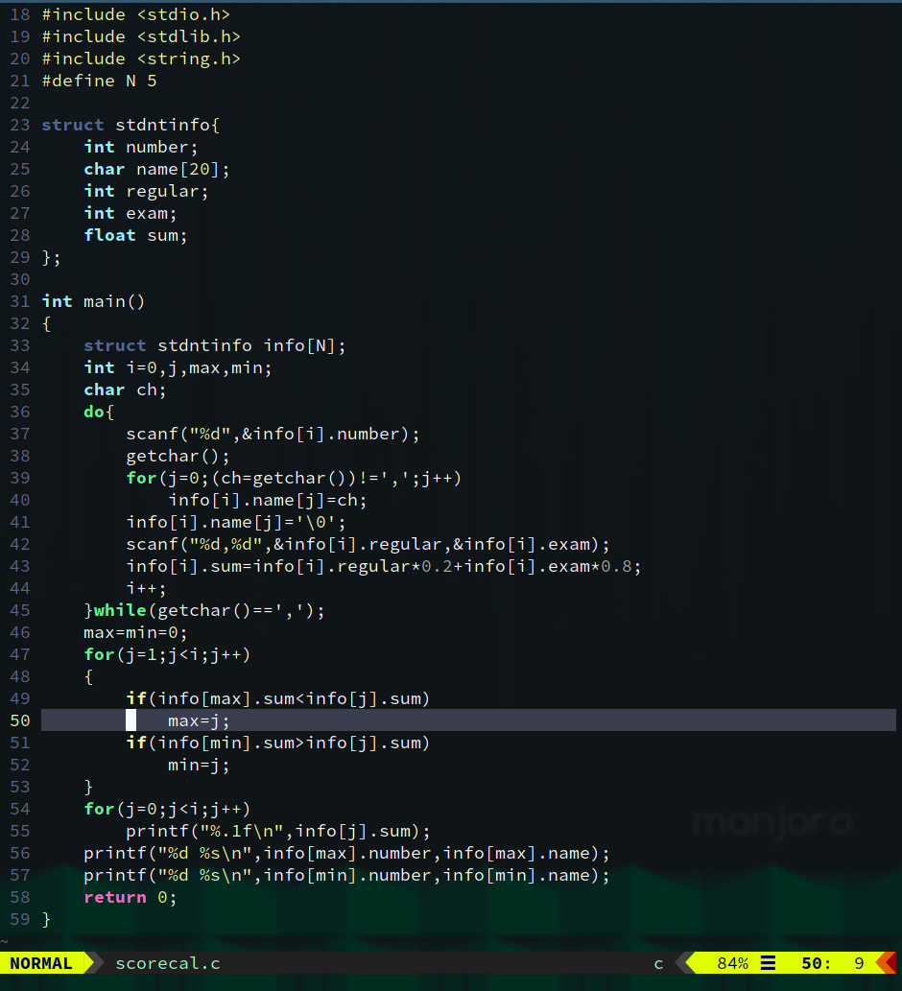

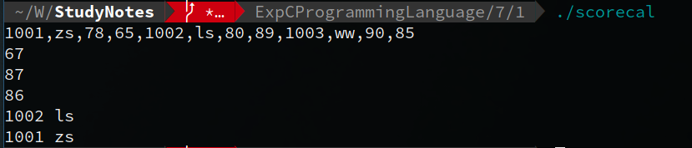

**（2）文件编程**

**先用记事本在当前目**录下创建一个 data.txt文件，在里面输入保存（１）中的学生成绩（平时及考试成绩），格式如下（平时成绩 考试成绩）：

78 65

80 89

90 85

95 90

90 85

75 80

60 60

95 80

90 85

75 75

存盘关闭；然后写一个程序来打开这个文件，计算总分后显示在屏幕上，同时输出到结果文件T_data.txt文件中。

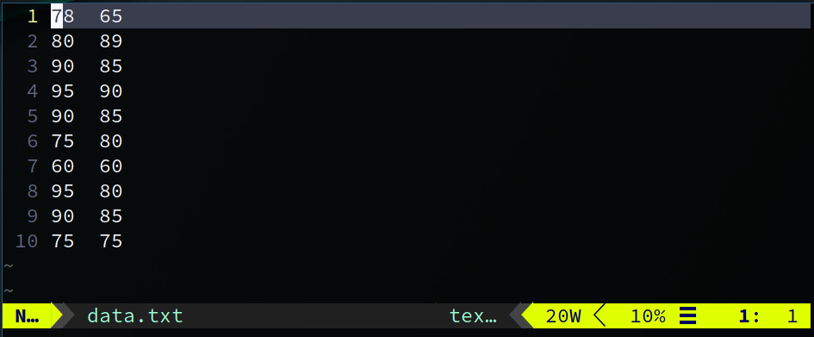

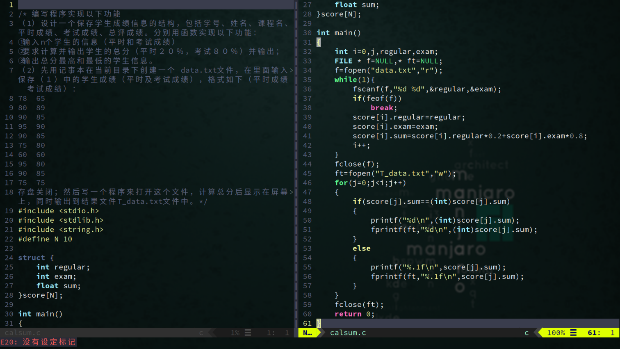

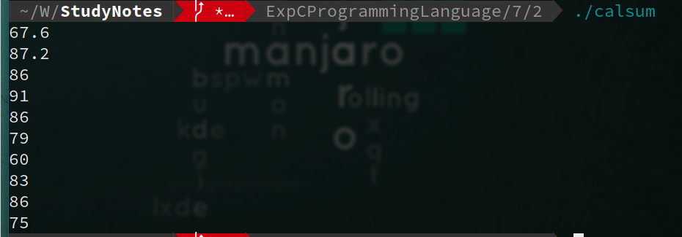

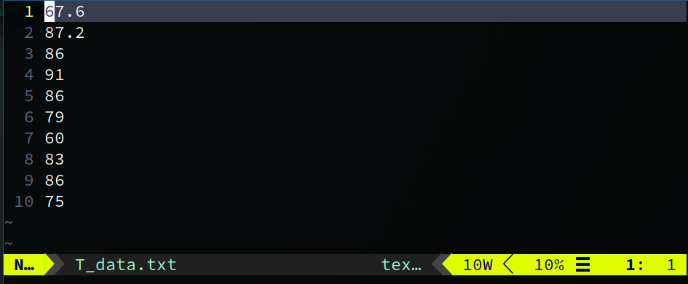

1. **实验小结**

遇到了一些奇奇怪怪的问题,比如第一题读取名字的时候用scanf(“%d,%s,%d,%d”)的时候会将当前行所有的字符都读取进去,无法用”,”进行分隔.解决方法想过两种,一种是将所有的输入全部当做字符串输入,然后再手动分隔文本处理,手动将字符串转化成数值.另一种是数值仍然用scanf读取,但是读取到字符串的时候使用getchar()一个一个读取,读到”,”停止.最后采用了第二种方法.

再比如第二题读取用while(!feof(f))读取文件的时候总会多读一次.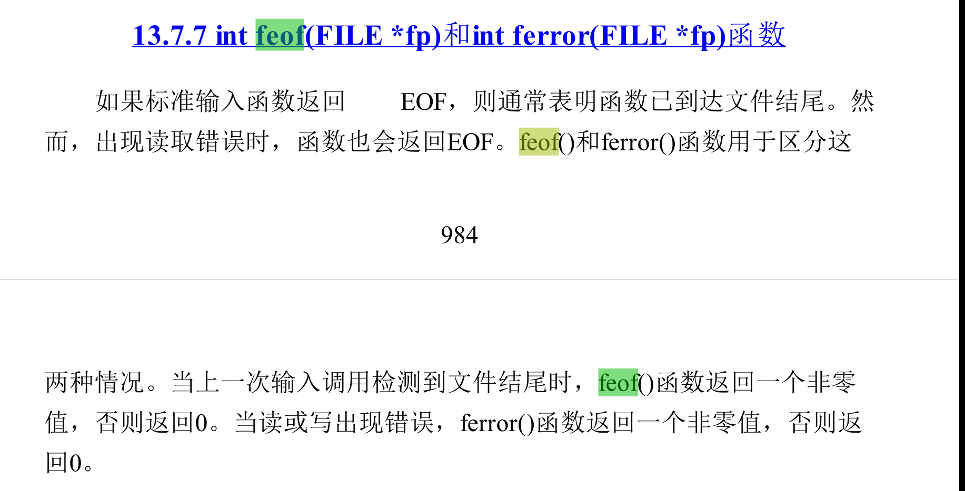

因为feof检测的是上一次输入,所以我们不急着把读取到的内容存到结构里面去,可以先暂时储存到一个变量里面去,当用feof检测这次输入不是EOF之后,再将数据写到结构里面去.